Guide d'utilisation

Paramétrage de l'activité
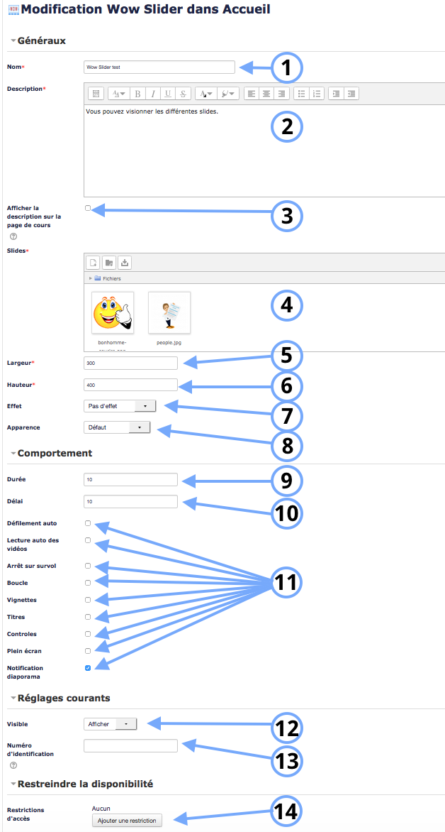

Paramètres généraux
1. Ajouter ici le nom que vous souhaitez donner à l'activité.
2. Vous pouvez ajouter la description de l'activité
3. Si vous cochez cette case, la description en 2. apparaîtra dans le cours.
4. Les slides peuvent être déposés par glisser/déposer ou par l'option “Parcourir …”.
5. Il s'agit de la largeur des slides.
6. Il s'agit de la hauteur des slides.
7. Vous pouvez régler l'effet entre les slides.
8. L'apparence concerne l'aspect du bouton d'activation de déclenchement des slides.

Comportement
9. La durée est le temps d'affichage de chaque slide.
10. Le délai concerne le temps entre chaque slide.
11.Différentes options d'affichage des slides :
- Défilement auto : Si vous cochez cette case, les slides défileront automatiquement.
- Lecture auto des vidéos : Les vidéos seront déclenchées automatiquement.
- Arrêt sur survol : L'arrêt sur survol concerne l'affichage de l'image sur laquelle vous mettez le curseur.
- Boucle :
- Vignettes : Les images sont affichées en vignettes.
- Titres :
- Contrôles :
- Plein écran : Si vous cochez cette case, les slides s'afficheront en plein écran.
- Notification diaporama :
12. Cette option vous permet d'afficher ou cacher l'activité, autrement dit la rendre visible ou cachée aux apprenants.
13. C'est l'identifiant de l'activité.

Réglages courants
14. L'activité peut être accessible en fonction d'une date précise, d'une note obtenue (à une autre activité, par exemple), d'un profil d'utilisateur, d'un groupe d'un groupement ou d'un jeu de restriction imbriquées.
Retour à l'index du module

